Comportements et stratégies : les liens entre les nombres
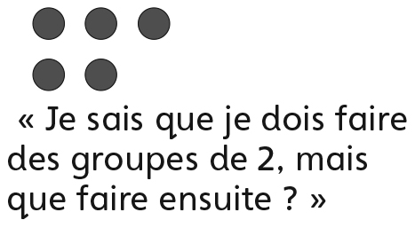  - L’élève crée des groupes de 2, mais a de la difficulté à identifier les nombres pairs et impairs. |  | - L’élève modélise les nombres avec du matériel de manipulation pour l’aider à les ordonner sur une droite numérique.  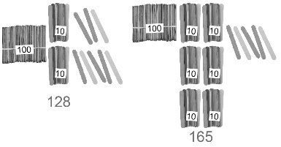 |  | - L’élève compare et ordonne des nombres écrits à l’aide de références.  « Je sais que 245 est moins que 250 et que 259 est plus que 250. Donc, 259 est plus que 245. »
Observations et documentation
- L’élève compare des nombres, chiffre par chiffre.  « Les deux ont 1 centaine. 128 a 2 dizaines, et 165 a 6 dizaines. 165 est donc plus grand que 128. » |  | - L’élève utilise des références avec succès pour comparer et ordonner des nombres.  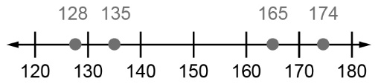  « Les nombres du plus petit au plus grand sont : 128, 135, 165, 174. » |  | - L’élève réussit à accomplir les tâches associées aux liens entre les nombres, et communique son raisonnement en utilisant le langage mathématique.
Observations et documentation

